西华大学文件

西华学字﹝2019﹞114号
关于公布西华大学2019届
四川省优秀大学毕业生评选结果的通知

各有关单位：
根据四川省教育厅《四川省教育厅关于做好四川省普通高等学校优秀毕业生评选工作的通知》（川教函〔2018〕117号）文件精神，经各研究生培养单位推荐，学校审核，四川省教育厅审批，我校2019届研究生杨金玉等6名学生被授予“四川省优秀大学毕业生”荣誉称号，具体名单公布如下。
序号 | 姓名 | 学院 | 专业 | 层次
1 | 杨金玉 | 计算机与软件工程学院 | 软件工程 | 研究生
2 | 张 洵 | 汽车与交通学院 | 动力工程及工程热物理 | 研究生
3 | 万 伦 | 能源与动力工程学院 | 水利工程 | 研究生
4 | 李 丹 | 材料科学与工程学院 | 材料科学与工程 | 研究生
5 | 陈国庆 | 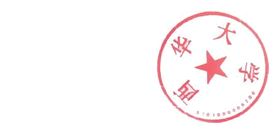  经济学院 | 工商管理 | 研究生
6 | 周 敏 | 美术与设计学院 | 机械工程 | 研究生

西华大学
2019年6月24日

西华大学党政办公室 | 2019年6月24日印
校对：周强

